Отчет по этапу №3

Индивидуальный проект

Галацан Николай, НПИбд-01-22

Содержание

# 1 Цель работы

Добавить к сайту информацию о навыках, опыте, достижениях. Написать два поста.

# 2 Задание

Добавить к сайту достижения.

* Список достижений.
  + Добавить информацию о навыках (Skills).
  + Добавить информацию об опыте (Experience).
  + Добавить информацию о достижениях (Accomplishments).
* Сделать пост по прошедшей неделе.
* Добавить пост на тему по выбору:
  + Легковесные языки разметки.
  + Языки разметки. LaTeX.
  + Язык разметки Markdown.

# 3 Выполнение третьего этапа

Запускаю Hugo вводом команды ~/bin/hugo. После этого получаю ссылку на локальный сайт с помощью команды ~/bin/hugo server.

Открываю каталог ~/blog/content и редактирую файл _index.md, чтобы добавить необходимые данные. Редактирую блок с навыками и опытом (рис. 1).

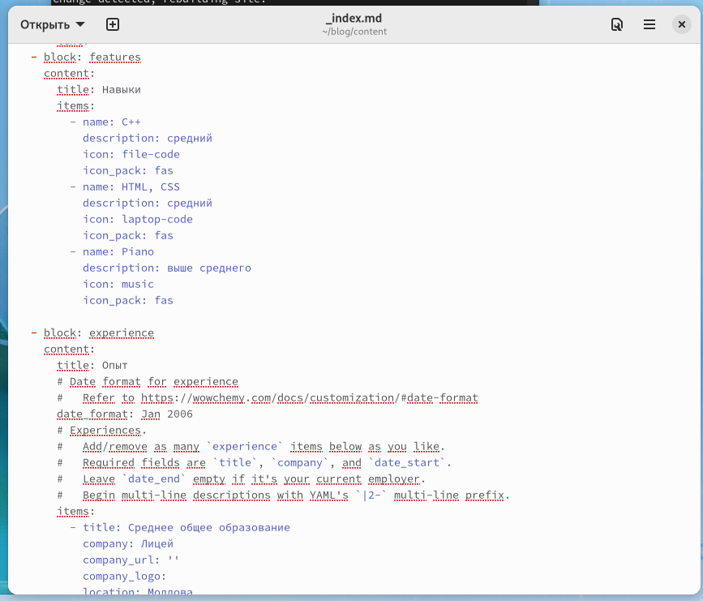

Figure 1: Добавление информации о навыках и опыте

Редактирую блок с достижениями (рис. 2).

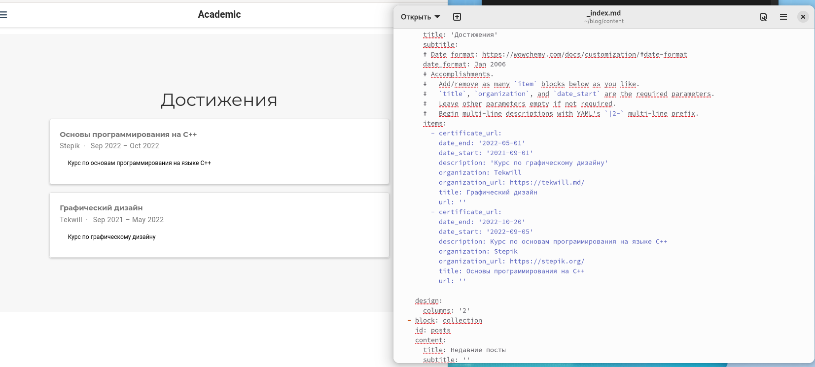

Figure 2: добавление информации о достижениях

Для добавления постов перехожу в каталог posts. Создаю каталог для нового поста по прошедшей неделе с файлом index.md и редактирую его. Аналогичным образом создаю каталог и файл для поста про язык разметки Markdown, редактирую файл index.md (рис. 3).

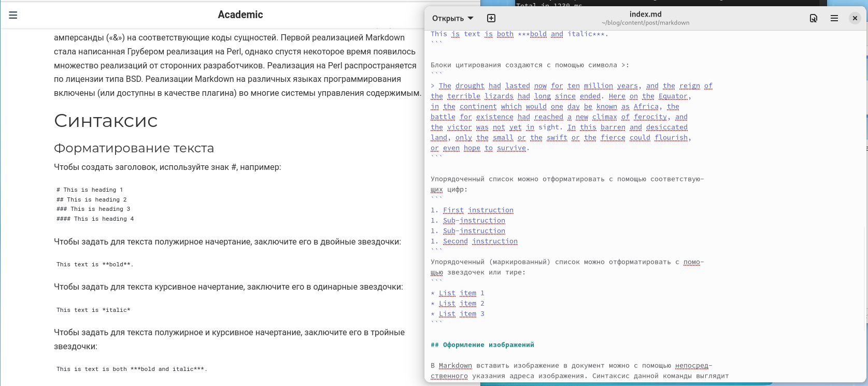

Figure 3: Создание поста про Markdown

Проверяю изменения на сайте (рис. 4).

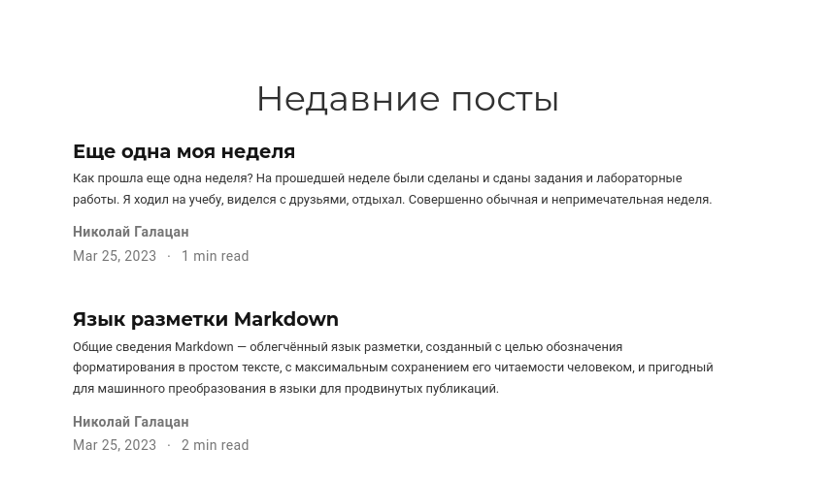

Figure 4: “Недавние посты” на сайте

После внесения всех изменений закрываю локальный сайт, вновь ввожу ~/bin/hugo для сборки сайта, сохраняю и отправляю все изменения из каталогов blog и public на удаленный репозиторий, опубликовываю изменения. Спустя некоторое время на сайте в интернете обновляется информация.

Ссылка на сайт: ngalacan.github.io

# 4 Выводы

Были добавлены данные о себе (навыки, опыт, достижения). Написаны два поста: пост по прошедшей неделе и пост про язык разметки Markdown. Все изменения были опубликованы на сайте.